Idéer til din personlige indsamling

Nedenfor kan du finde inspiration til tekster, du enten selv kan skrive eller opfordre andre i klubben til at skrive ifm. med personlige indsamlinger

Vi har lavet et Pink Cup-billede til, når du opretter en personlig indsamling på www.pinkcup.dk

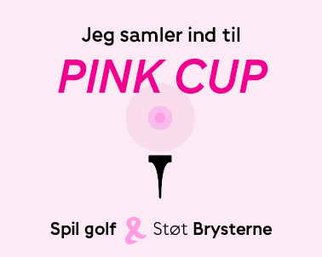

Kontakt dit netværk
Når du har oprettet en indsamling, er det en god ide at dele den med dit netværk. Det kan enten være ved at dele linket til indsamlingen på de sociale medier, sende en sms eller en e-mail. Kun fantasien sætter grænser!

Det er altid en god ide at præsentere noget konkret, der er nemt at forholde sig til. F.eks. kan du bede folk om at donere 5 kr. pr. point, du scorer i turneringen.

Eksempel på tekster ifm. personlig indsamling
Her finder du et eksempel på en tekst, du kan sende rundt for at gøre opmærksom på din indsamling:

Forslag 1
Har du lyst til at støtte Støt Brysternes velgørenhedsgolfturnering til fordel for kampen mod brystkræft?‍️

Ifm. årets Pink Cup-turneringen, har jeg oprettet min egen indsamling. Beløbet vi samler ind, går direkte til Kræftens Bekæmpelses arbejde med forskning, forebyggelse og patientstøtte på brystkræftområdet.

Støt min indsamling med et valgfrit beløb eller 5 kr. pr. point jeg scorer til turneringen og vær med til at samle så meget ind til sagen som muligt.

I kan finde min indsamling her: LINK

Jeg håber, I vil være med til at støtte op 💖

Forslag 2
Jeg spiller med i Støt Brysternes lyserøde golfturnering og har i den forbindelse oprettet en personlig indsamling. Vil du hjælpe med indsamlingen og give mig 5 kr. pr point jeg scorer i matchen – spiller jeg til mit handicap skal du betale kr. 36,-? Pengene går ubeskåret til Kræftens Bekæmpelse

I kan finde min indsamling her: LINK

Forslag 3

🎀💖 Støt Kræftens Bekæmpelse med mig i dag! 🎀💖

Hej venner

Jeg er med i Støt Brysternes velgørenhedsturnering, og jeg har brug for jeres hjælp.

For hver point jeg scorer i dagens match, vil jeg bede om en donation på 5 kroner. Rammer jeg mit handicap, svarer det til en donation på 36 kr.

Jeg sender dig gerne et billede af mit scorekort efter matchen som bevis på min indsats.

Enhver donation, stor eller lille, gør en kæmpe forskel i kampen mod kræft. Lad os støtte denne vigtige sag sammen! 💕

I kan finde min indsamling her: LINK

Forslag 4
❤️ Jeg elsker golf og jeg hader kræft ❤️

Derfor spiller jeg med i Pink Cup for at samle penge ind til brystkræftområdet! Det ville betyde meget for mig, hvis I har lyst til at støtte min indsamling – enten med et valgfrit beløb eller 5 kr. pr. point, jeg scorer i turneringen. Pengene går ubeskåret til Kræftens Bekæmpelse.

Send mig en PM eller skriv i kommentarsporet, hvis du vil støtte min indsamling. Så sender jeg mit scorekort efter turneringen

